«СОЛНЦЕ СВЕТИТ, СНЕГ ИДЁТ, ВСЕХ НА УЛИЦУ ЗОВЁТ!»

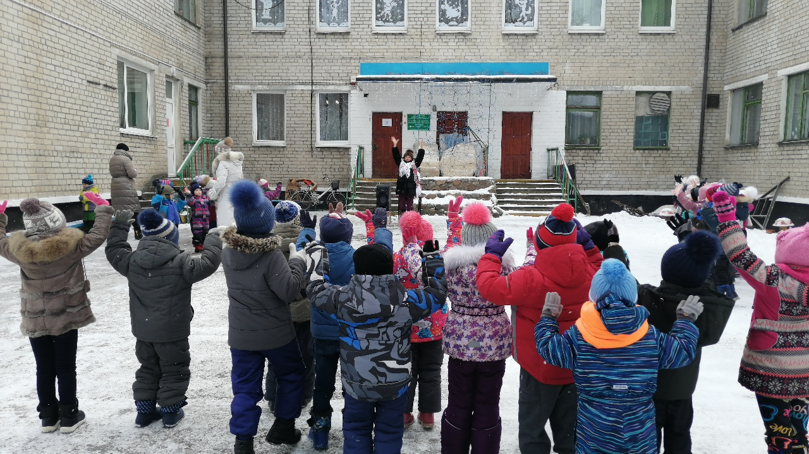
ПРИВЕТ, РЕБЯТИШКИ – ДЕВЧОНКИ И МАЛЬЧИШКИ!
Я СКАТИЛСЯ С ГОРКИ, Я – СНЕГОВИК ЕГОРКА!
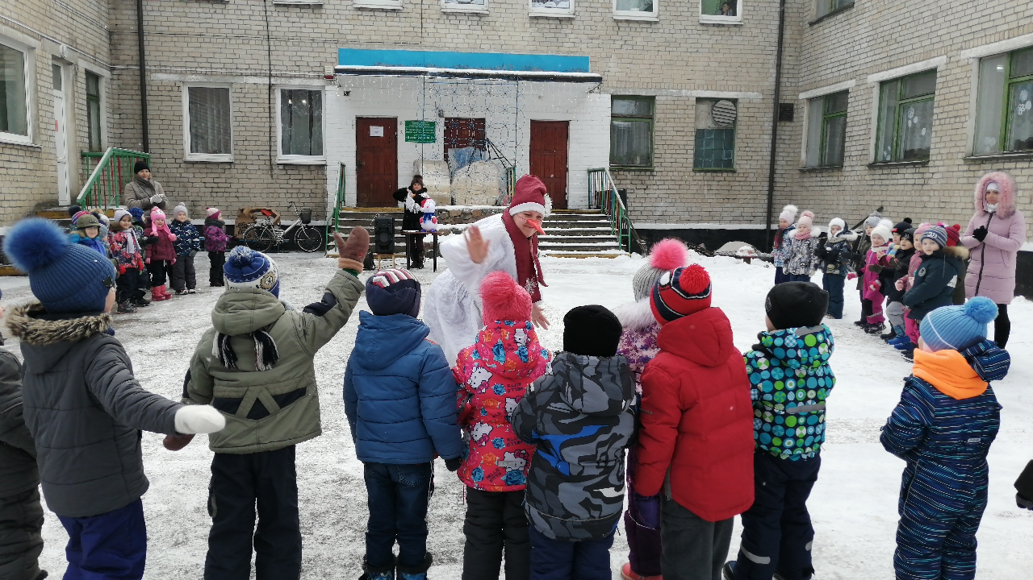

СНЕГ РУКАМИ НАГРЕБАЕМ – ЛЕПИМ, ЛЕПИМ КОМ БОЛЬШОЙ…
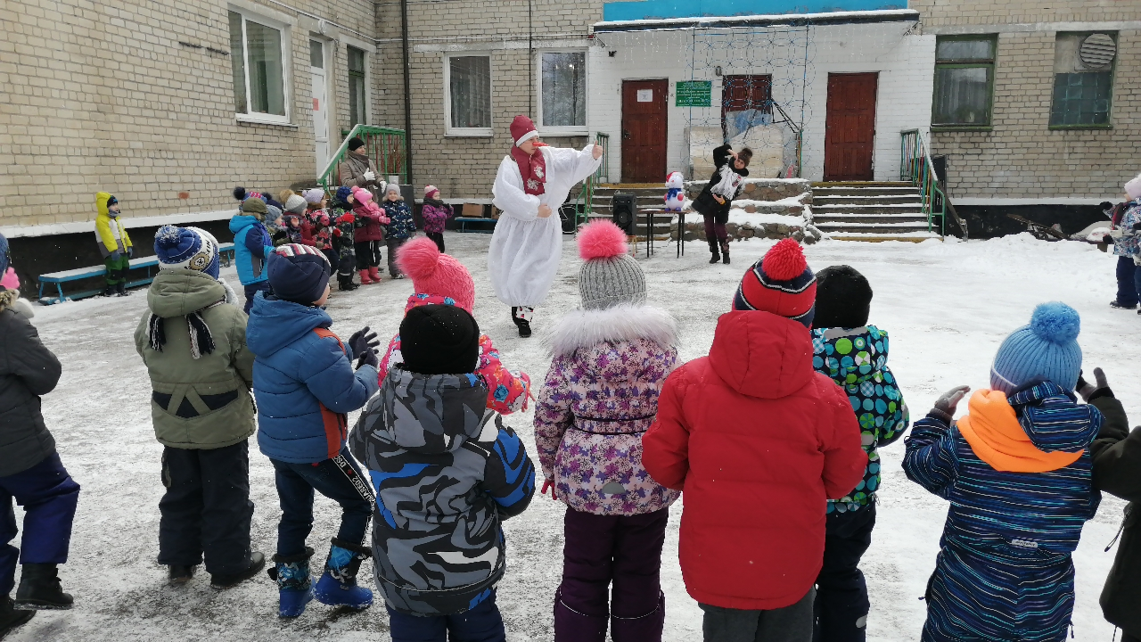
А НА УЛИЦЕ МОРОЗ, ОТМОРОЗИТЬ МОЖНО НОС.
В КРУГ СКОРЕЙ ВСТАВАЙТЕ – ТАНЕЦ НАЧИНАЙТЕ!

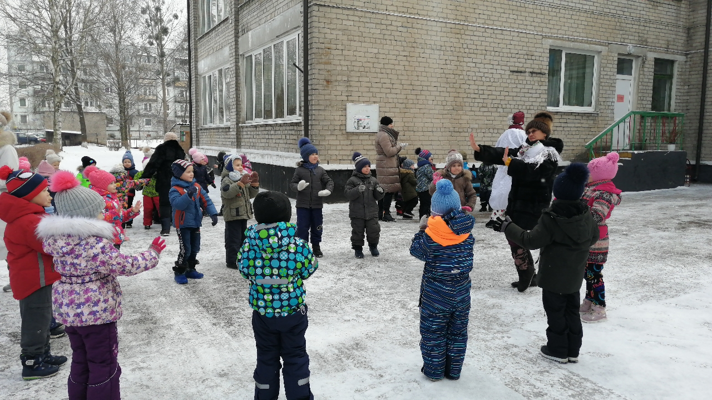
ПО КРУГУ МЫ ХОДИЛИ, ПРИТОПЫВАЯ НОЖКОЙ…
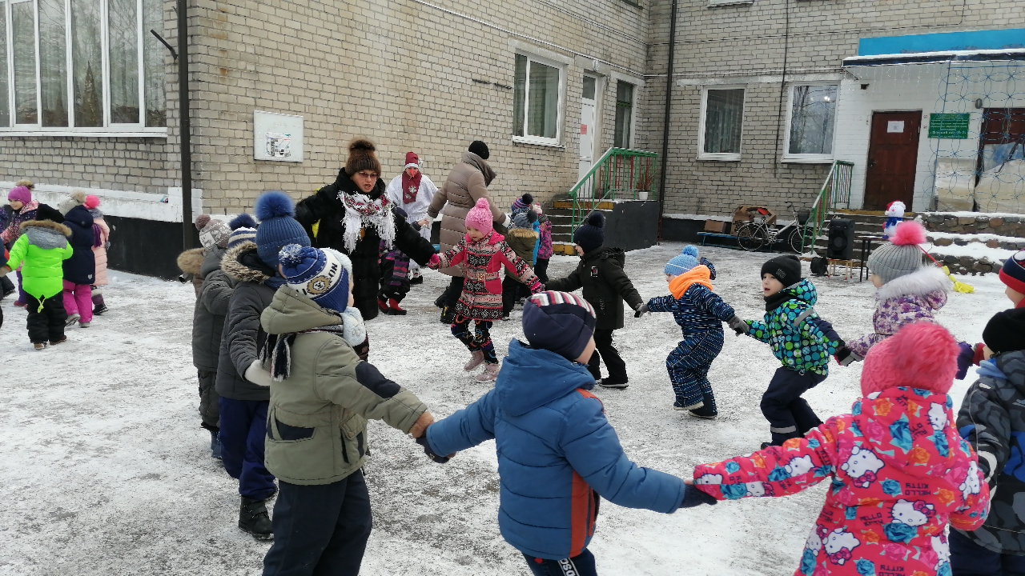
В КРУЖОЧЕК МЫ СХОДИЛИСЬ И ХЛОПАЛИ В ЛАДОШКИ…

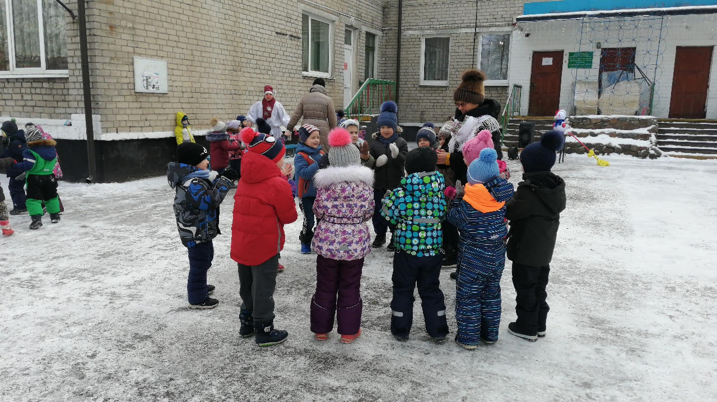

ПО ВАГОНЧИКАМ САДИТЕСЬ, В ПАРОВОЗЕ ПРОКАТИТЕСЬ!
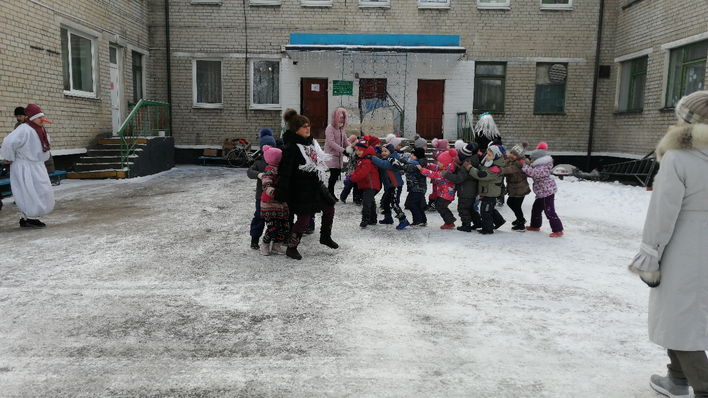
ВЫ, РЕБЯТА НЕ ЗЕВАЙТЕ, ВАРЕЖКУ ПЕРЕДАВАЙТЕ!

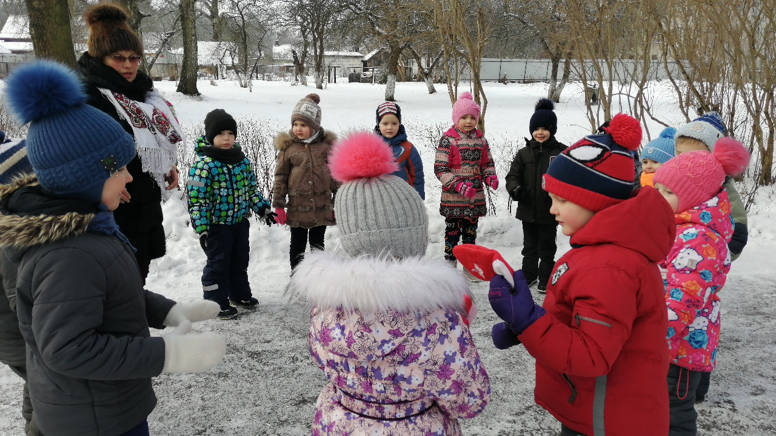

БЫЛ СЕГОДНЯ ЧУДНЫЙ ПРАЗДНИК, ВЕСЕЛИЛАСЬ ДЕТВОРА.
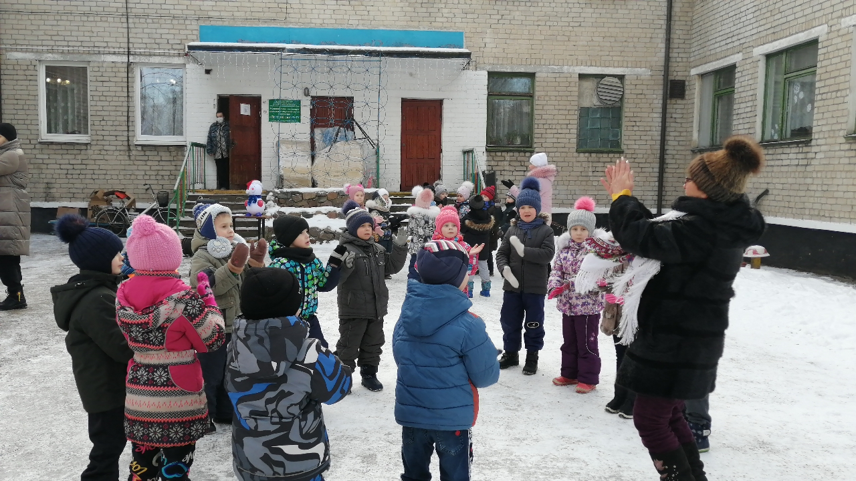
ВСЕМ РЕБЯТАМ ПОЖЕЛАЕМ БЫТЬ ЗДОРОВЫМИ ВСЕГДА!

